【様式編】

洪水時等の避難確保計画

施設名：
令和 年 月作成

様式編 目次
【八千代町へ提出する様式】
１ 計画の目的 ・・・・・・・・・・・・・・ １
２ 計画の報告 ・・・・・・・・・・・・・・ １
様式１
３ 計画の適用範囲 ・・・・・・・・・・・・ １
４ 施設の状況 ・・・・・・・・・・・・・・ １
５ 防災体制 ・・・・・・・・・・・・・・ ２
様式２
６ 情報収集・伝達 ・・・・・・・・・・・・ ３
様式３
７ 避難誘導 ・・・・・・・・・・・・・・・ ６
様式４
避難経路図 ・・・・・・・・・・・・・・・ ７
別紙１
８ 避難確保を図るための施設の整備 ・・・・ ８
様式５
９ 防災教育及び訓練の実施 ・・・・・・・ ９
様式６

【施設で管理する様式】 ※八千代町への提出は不要です。
10．防災教育及び訓練の年間計画作成 ・・・・ １０
様式７
11．施設利用者緊急連絡先一覧表 ・・・・・・ １１
様式８
12．緊急連絡網 ・・・・・・・・・・・・・・ １２
様式９
13．外部機関等への緊急連絡先一覧表 ・・・・ １３
様式10
14．対応別避難誘導方法一覧表 ・・・・・・・ １４
様式11
15．防災体制一覧表 ・・・・・・・・・・・・ １５
様式12

様式1
１ 計画の目的
この計画は、水防法第15条の３第1項に基づくものであり、本施設の利用
の洪水時の円滑かつ迅速な避難の確保を図ることを目的とする。
２ 計画の報告
計画を作成及び必要に応じて見直し・修正をしたときは、水防法第１５条の
３第２項に基づき、遅滞なく、当該市町村長へ報告する。
３ 計画の適用範囲
この計画は、本施設に勤務又利用する全ての者に適用するものとする。
４ 施設の状況
【施設概要】
木 造 ・ 非木造 |  |  |  | 建物階数（使用階） 階
昼 間 |  | 夜 間 |  | 休日昼間 |  | 休日夜間
利用者 | 名 | 利用者 | 名 | 利用者 | 名 | 利用者 | 名
施設職員 | 名 | 施設職員 | 名 | 施設職員 | 名 | 施設職員 | 名

【想定浸水区域等の確認】
河 川 | 浸 水 深 （想定最大規模）
鬼怒川 | m ～ m

１
５ 防災体制
様式２
連絡体制及び対策本部体制は、以下のとおり設置する。
【防災体制確立の判断時期及び役割分担】

対 応 要 員
活 動 内 容

体制確立の判断時期
体 制

注意体制確立

警戒体制確立

非常体制確立

２
６ 情報収集・伝達
様式３
収 集 す る 情報 | 収 集 方 法
気 象 情 報
洪水予報・河川水位
避難準備・高齢者等避難開始
避難勧告・避難指示（緊急）
【川の防災情報詳細】 ｈｔｔｐｓ：//ｗｗｗ．ｒｉｖｅｒ．ｇｏ．ｊｐ
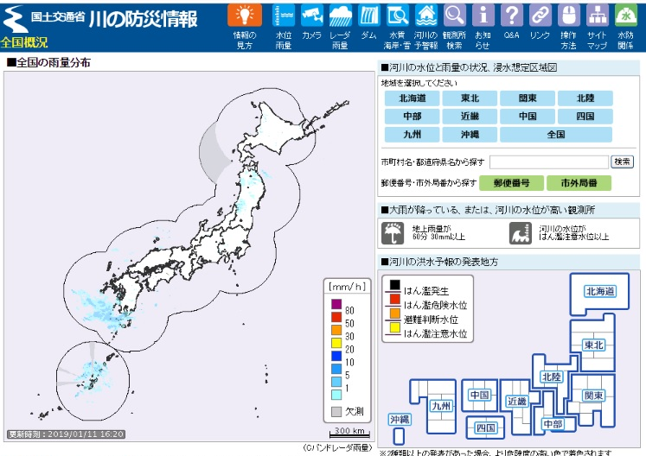
（１） 関東地域を選択

「関東」を選択しクリック

（２） 関東 茨城県を選択し表示をクリック
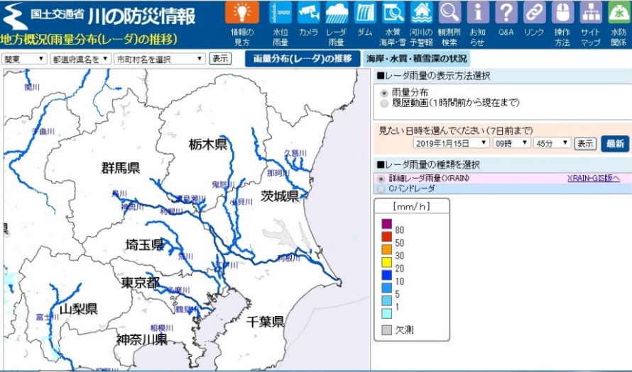

「茨城県」「筑西市」を
選択し、表示をクリック

３
（３） 閲覧したい河川の △か▽を選択
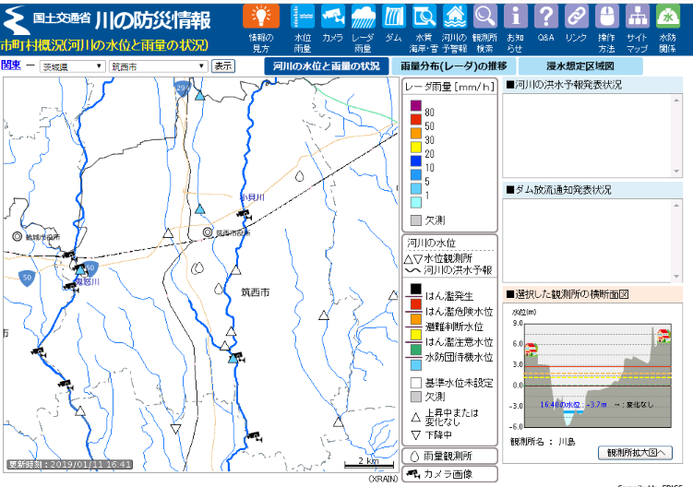

閲覧したい河川の△「川島」をクリック

「観測所拡大図」をクリックする。

（４） 右下の観測した横断図面を拡大する
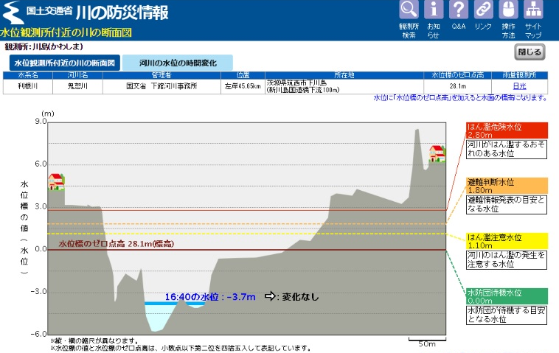

水位の状況を確認する。

（５） 現在の水位が閲覧できる

【水位観測所の水位について】
４
水 位 の 種 類 | 発 表 基 準
水防団待機水位 | 水防団（消防団）が水防活動の準備を始める目安となる水位
氾濫注意水位 | 漏水など災害が発生する危険性がある水位  水防団（消防団）が出動して河川の警戒にあたる水位
避難判断水位 | 市区町村長による避難勧告の発令判断の目安であり、町民の避難判断の参考になる水位
氾濫危険（計画高）水位 | 溢水、氾濫等による重大な災害が起こるおそれがある水位
【気象警報・注意報等】
［大 雨］
警報注意報の種類 | 発 表 基 準
大雨注意報 | 大雨による災害が発生するおそれがあると予想したとき
大 雨 警 報 | 大雨による重大な災害が発生するおそれがあると予想したき
大雨特別警報  ※ | 大雨による重大な災害が発生するおそれが著しく大きいと予想したとき
※洪水に関する特別警報は発表されない。
［洪 水］
警報注意報の種類 | 発 表 基 準
洪水注意報 | 大雨、長雨、融雪などにより河川が増水し、災害が発生するおそれがあると予想したとき
洪 水 警 報 | 大雨、長雨、融雪などにより河川が増水し、重大な災害が発生するおそれがあると予想したとき
【各種発令 ： 避難準備・高齢者等避難開始、避難勧告、避難指示（緊急）】
５
発令種別 | 発令等の情況 | 住民のとるべき行動
避難準備・  高齢者等避難開始 | 避難行動に特に時間を要する者が避難行動を開始しなければならない段階であり、人的避難が発生する可能性が高まった状況。 | 避難行動に特に時間を要する者は、開設された避難場所等への避難行動を開始する。（支援者は、避難行動を支援する。）  それ以外の者は、家族との連絡、非常用持ち出し品の用意等、避難準備を開始する。
避難勧告 | 通常の避難行動ができる者が避難行動を開始しなければならない段階であり、人的被害が発生する可能性が明らかに高まった状況 | 通常の避難行動ができる者は、計画された避難場所への避難行動
避難指示  （緊急） | 前兆現象の発生や、現在の切迫した状況から、人的被害が発生する危険性が非常に高いと判断された状況。人的被害が発生した場合。 | 避難勧告等の発令後で避難中の住民は、確実な避難行動を直ちに完了させる。  未だ避難していない対象住民は、直ちに避難行動に移るとともに、そのいとまがない場合は生命を守る最低限の行動をとる。
７ 避難誘導
様式４
避難誘導については、次のとおり行う。

（１） 避難所、移動距離及び移動手段は下記のとおりとする。
（２） 避難所までの避難経路については、「別紙1 避難経路図」のとおりとする。

【避難誘導先】
 | 名 称 | 移動距離 | 移動手段
避 難 所 |  | ｍ | ☐ 徒歩  ☐ 車両（ ）台
屋内安全確保

【避難準備に要する時間】
訓 練 実 績 | 分
目 標 時 間 | 分

【避難誘導に要する時間】
訓 練 実 績 | 分
目 標 実 績 | 分

６
【避 難 経 路 図】
別紙1
避難経路図 | 避難所までの避難経路は、以下のとおりとする。
７
様式５
８ 避難の確保を図るための施設の整備
備 蓄 品
情報収集  伝達関係 | ☐テレビ ☐ラジオ ☐タブレット ☐ファックス  ☐携帯電話 ☐懐中電灯 ☐電池 ☐携帯電話用バッテリー
避難誘導 | 名簿（教職員・児童・入所者） ☐案内旗 ☐タブレット  ☐携帯電話 ☐懐中電灯 ☐携帯用拡声器  ☐電池式照明器具 ☐電池 ☐携帯電話用バッテリー  ☐ライフジャケット ☐蛍光塗料
施設内の一時避難 | ☐水（１人あたり ℓ） ☐食料（１人あたり 食分）  ☐寝具 ☐防寒具
食糧関係 | ☐米 ☐非常食 ☐鍋 ☐食器・スプーン類 ☐カセットコンロ  ☐おやつ ☐ポリ容器（飲料水・生活用水）
医薬品類 | ☐医療品 ☐衛生用品（血圧計、体温計など）  ☐ウェットティッシュ ☐衛生材料（おむつ・おしり拭き など）
暖房資機材 | ☐ストーブ ☐灯油 ☐携帯カイロ ☐防災用マッチ  ☐新聞紙
移送用具 | ☐車いす ☐ベビーカー ☐リアカー ☐担架  ☐おんぶひも
作業資機材 | ☐スコップ ☐のこぎり ☐合板 ☐釘・金槌 ☐軍手 ☐長靴
避難用具 | ☐地図（ハザードマップ等） ☐テント ☐ビニールシート  ☐毛布 ☐ヘルメット ☐ゴムボート ☐ロープ ☐タオル  ☐ビニール袋 ☐着替え ☐簡易トイレ
その他 | ☐ゴミ袋 ☐その他 （ ）
浸水対策 | ☐土のう ☐取水止 ☐その他

８
様式６
９ 防災教育及び訓練の実施

９
１０ 防災教育及び訓練の年間計画作成
様式７
実施予定月日 | （ 月 日）
（）よ
（１）防災体制の確立・
避難確保計画の年度版作成
情報収集伝達要員・避難誘導要員の任命や外部から情報の支援体制等を確認し、避難確保計画に反映します。

（２）従業員への防災教育
○避難確保計画等の情報の共有
○過去の被災経験や災害に対する知恵の伝承 など
実施予定月日 | （ 月 日）

○水害の危険性や避難場所の確認
○緊急時の対応等に関する保護者、家族への説明
（３）施設利用者への防災教育
実施予定  月日 | （ 月 日）

施 設
○従業員の緊急連絡網の試行
○家族等への情報伝達手段の確認・試行
（メール・電話等）

（）
（４）情報伝達訓練

○保護者の緊急連絡網の試行
○連絡後、全施設利用者を保護者に引き渡すまでにかかる時間の計測など
（５）保護者への引き渡し訓練

実施予定  月日 | （ 月 日）

実施予定  月日 | （ 月 日）

（６）避難訓練（複数回）
○防災体制と役割分担の確認、試行
○施設から避難場所までの移動にかかる時間の計測 など
実施予定  月日 | （ 月 日）

避難を円滑かつ迅速に確保するために、避難確保計画に基づく訓練を実施し、必要に応じて計画を見直す
（７）避難確保計画の更新
実施予定  月日 | （ 月 日）

１０む
11 施設利用者緊急連絡先一覧表
様式８
１１
施 設 利 用 者 |  |  | 緊 急 連 絡 先 |  |  |  | その他  （緊急搬送先等）
氏 名 | 年齢 | 住 所 | 氏 名 | 続柄 | 電話番号 | 住 所 | その他  （緊急搬送先等）

12 緊急連絡網
様式９

１２

１３ 外部機関等への緊急連絡先一覧表
様式10
連 絡 先 | 担当部署 担当係 | 電話番号 | 連絡可能時間 | 備 考

１３
１４ 対応別避難誘導方法一覧表
様式11

対応内容 | 氏 名 | 避難先 | 移動手段 | 担 当 者 | 備 考

避難場所へ移動
1.単独歩行が可能 2.介助が必要 3.車いすを使用 4.ストレッチャーや担架が必要 5.そのほか
そのほかの対応
6.自宅に帰宅 7.病院に搬送 8.そのほか

１４ 4
１５ 防災体制一覧表
様式12
管理権限者 （ ） （代行者 ）

情報収集  伝達要員 | 担 当 者 | 役 割
情報収集  伝達要員 | 班長 （ ）  班員 （ ） 名  ・  ・  ・  ・ | □  □  □

情報収集  要 員 | 担 当 者 | 役 割
情報収集  要 員 | 班長 （ ）  班員 （ ） 名  ・  ・  ・  ・ | □  □  □

１５

